毎日出されているごみは、ひとつひとつ手作業で収集車に積み込まれ、各処理施設に運ばれています。ごみの種類によってさらに、分別・選別がされ原料や燃料、資源物は再資源化されます。下野市のごみ排出割合は、可燃ごみと不燃ごみの占める割合が約80パーセントにもなります。貴重な資源を無駄なくリサイクルできるようしっかりとした分別が求められています。
私たちはごみを出さずには生活できません。
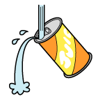
鉄(スチール)やアルミニウムは日本ではほとんど取れない貴重な資源!!
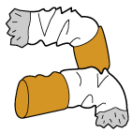
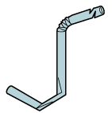
「出す前に」
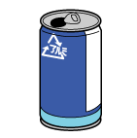
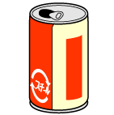

たばこの吸いがらやストローなどは入れない。取り除く。水ですすぐ。
「出す時は」
びん・缶の日に出してください。ビニール袋でださず回収カゴ(コンテナ)に入れてください。
びん･缶

リサイクル後はこんなモノに☆
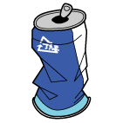
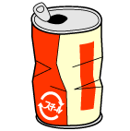
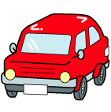
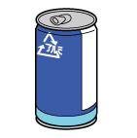
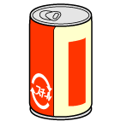
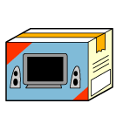

○新しいアルミ缶 ○新しいスチール缶
○アルミ製品(自動車部品など) ○自動車・家電・鉄道などの材料
建設資材の鉄鋼製品

